**УТВЕРЖДАЮ**

Директор

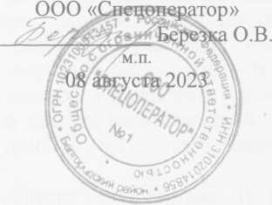

**ПРОТОКОЛ**

**ПО РЕЗУЛЬТАТАМ ПРОВЕДЕНИЯ  
ОЦЕНКИ ЭФФЕКТИВНОСТИ МЕР ПО ОБЕСПЕЧЕНИЮ БЕЗОПАСНОСТИ  
ПЕРСОНАЛЬНЫХ ДАННЫХ**

**объекта информатизации - «Информационная система персональных данных Общества  
с Ограниченной Ответственностью «Центр развитие образование становление  
творчество» для подключения к защищенной сети передачи данных № 3608»  
№ 2061-ПАИ**

**НА СООТВЕТСТВИЕ ТРЕБОВАНИЯМ БЕЗОПАСНОСТИ ИНФОРМАЦИИ**

**2023**